INDICAÇÃO N.º 080/2025

Na forma que determina o Regimento Interno desta Casa Legislativa, o Vereador que a esta subscreve SOLICITA, que a Mesa envie expediente a Excelentíssima Senhora Prefeita Municipal, a fim de solicitar que seja feito a reposição de uma tampa de bueiro na Rua dos Coqueiros, em frente ao n° 155, no Vale do Ipiranga.

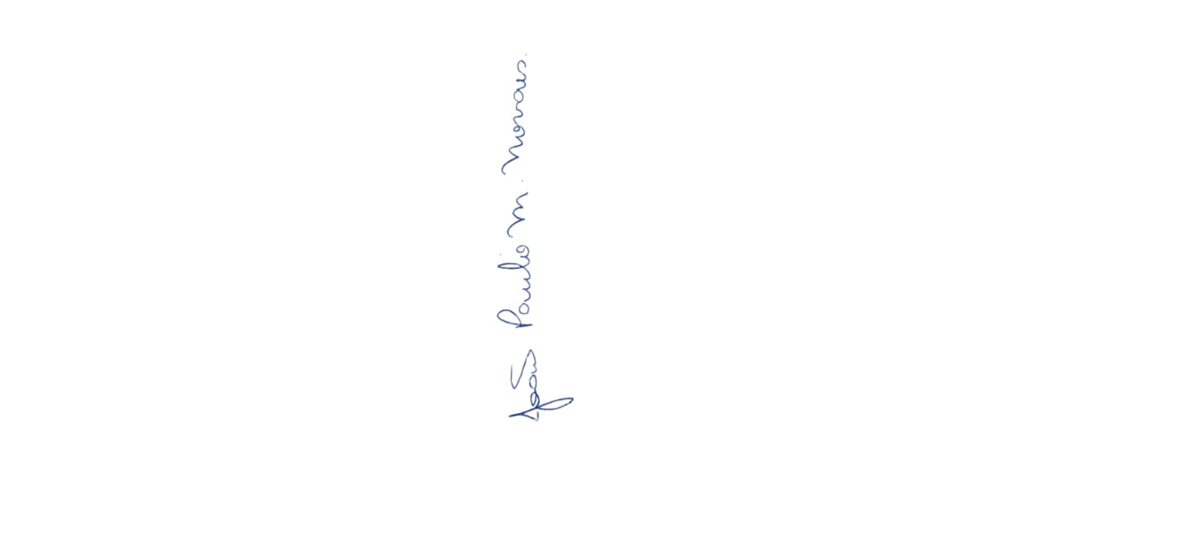
Sala Barão do Rio Bonito, 05 de junho de 2025.

João Paulo Mariano Novaes

Vereador

Justificativa
A falta da tampa do bueiro tem gerado riscos à segurança de pedestres, motoristas e moradores da localidade, podendo ocasionar acidentes e outros transtornos. Diante disso, solicitamos que sejam adotadas as providências necessárias com a maior brevidade possível.

